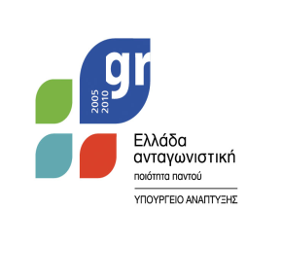
  ΕΛΛΗΝΙΚΗ ΔΗΜΟΚΡΑΤΙΑ  ΕΠΙΜΕΛΗΤΗΡΙΟ ΠΡΕΒΕΖΑΣ | 

ΔΕΛΤΙΟ ΤΥΠΟΥ

Το Επιμελητήριο Πρέβεζας ενημερώνει τις επιχειρήσεις μέλη του που δραστηριοποιούνται στο χώρο των Βιβλιοπωλείων, των Καταστημάτων Τουριστικών Ειδών και των Παιχνιδιών ότι θα υλοποιηθούν δύο (2) προγράμματα κατάρτισης από το Κέντρο Επαγγελματικής Κατάρτισης του Ο.Α.Ε.Δ Ιωαννίνων με τίτλο: «ΗΛΕΚΤΡΟΝΙΚΟ ΕΜΠΟΡΙΟ ΚΑΙ ΝΕΕΣ ΤΕΧΝΙΚΕΣ ΠΩΛΗΣΕΩΝ», διάρκειας 40 ωρών, στην Πρέβεζα.
Μετά το πέρας της κατάρτισης οι συμμετέχοντες θα αποκτήσουν Πιστοποίηση στο Ηλεκτρονικό Εμπόριο.
Οι ενδιαφερόμενοι μπορούν να απευθύνονται στο Τμήμα Παιδείας και Δια Βίου Μάθησης του Δήμου Πρέβεζας στην Παπαγεωργίου Αγγελική (τηλ.2682360634).

Με εκτίμηση,
Ο Πρόεδρος του Επιμελητηρίου Πρέβεζας

Ιωάννης Μπούρης

